Рекомендации по выбору яблок

Август - сезон созревания яблок
Многие из нас начинают варить яблочное варенье, пекут пироги с начинкой из яблок, запекают их. О том, какими бывают яблоки и как их нужно выбирать, расскажем в нашей статье.
На сегодняшний день существует множество сортов яблонь, произрастающих в различных климатических условиях.
По сортам и времени созревания яблоки делятся на летние, осенние и зимние.
Летние: белый налив, мельба – созревают раньше других сортов, употребить их желательно сразу после снятия с дерева.
Осенние: антоновка, апорт – созревают в конце августа – в сентябре и могут дозреть уже после снятия с дерева. Эти сорта хранятся до 2 месяцев.
Зимние: голден, лобо, пепин шафрановый, синап северный, ред делишес - созревают в конце сентября – начале октября. Их мякоть не такая сочная как у летних и осенних. В прохладном сухом месте или в опилках сохраняются довольно долго.
Калорийность яблока в среднем составляет 47 ккал на 100 грамм продукта.
Антоновка — 45 ккал;
Голден — 52 ккал;
Семеренко — 37 ккал;
Гренни Смит — 48 ккал;
Айдаред — 47 ккал;
Ред Делишес — 45 ккал.
В состав каждого яблока входят: клетчатка, вода, органические кислоты, углеводы, пищевые волокна; белки и жиры, пектины.
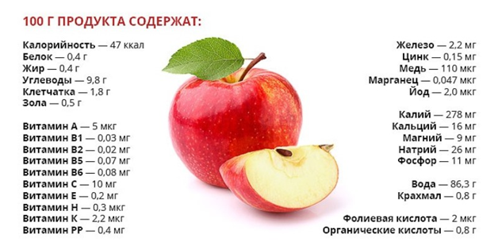
Польза яблок:
- пектин и органические пищевые волокна позволяют расщеплять и выводить жиры и холестерин
- микро и макроэлементы не разрушаются при запекании
- улучшают обмен веществ;
- улучшают работу сердечной мышцы и состояние сосудов;
- в оболочке яблок содержится антиоксидант кверцетин, именно с его помощью из организма выводятся тяжёлые металлы.
Вред яблок:
- из-за грубой клетчатки может обостриться колит и нарушиться работа желудочно-кишечного тракта. Поэтому избыточное количество яблок не стоит употреблять людям с заболеваниями ЖКТ
- кислые сорта яблок противопоказано употреблять в пищу людям с заболеваниями желудочно-кишечного тракта, гастритом, язвой желудка и двенадцатиперстной кишки
Как выбрать яблоки:
Выбирая яблоки, следует обратить внимание на некоторые внешние признаки:
- Плод не должен иметь вмятины, пятна и другие повреждения.
- Кожура не должна быть сморщенной.
- Избегайте сильно натертых воском яблок, его сложно будет отмыть, а польза такого яблока сомнительна.

